Poznajemy rzekę
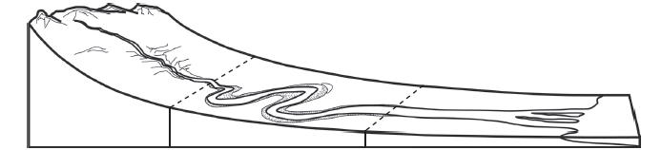
1. Wykonaj polecenia.
a) Zamaluj każdy odcinek rzeki innym kolorem
b) Przyporządkuj informacje z ramek do właściwych biegów rzeki. Zamaluj ramki na kolory wybrane przez ciebie w poprzedniej części zadania.
W tym odcinku rzeka ma swoje źródło.
Koryto staje się kręte i tworzy zakola.
Czasami w tym odcinku występuje
plankton.
Dominują rośliny zanurzone w wodzie.
Tu rzeka kończy swój bieg – wpływa
do innej rzeki, jeziora lub morza.
Żyją tu pstrągi i larwy chruścików.
Siła wody jest tak duża, że porywa
leżące na dnie niewielkie kamienie.
Tutaj świat organizmów jest
najbujniejszy.
Tu, na powierzchni wody, można spotkać
nartniki.
Panujące tu warunki są podobne
do tych, które panują w jeziorze.

2. Wyjaśnij, dlaczego:
• larwy ważek mają na końcu ciała specjalne wyrostki.
……………………………………………………………………………………………………………………………………………………………………………………………………
• pływak żółtobrzeżek przechowuje pod skrzydłami bąbelki powietrza.
……………………………………………………………………………………………………………………………………………………………………………………………………
• pstrąg potokowy ma silnie umięśnione ciało.
……………………………………………………………………………………………………………………………………………………………………………………………………
• jaja żab mają galaretowatą osłonę.
……………………………………………………………………………………………………………………………………………………………………………………………………

